Fotograf/fotografka

Kwalifikacja: AUD.02. Rejestracja, obróbka i publikacja obrazu


Źródło: https://gloker.edu.pl/kierunki/fotograf/
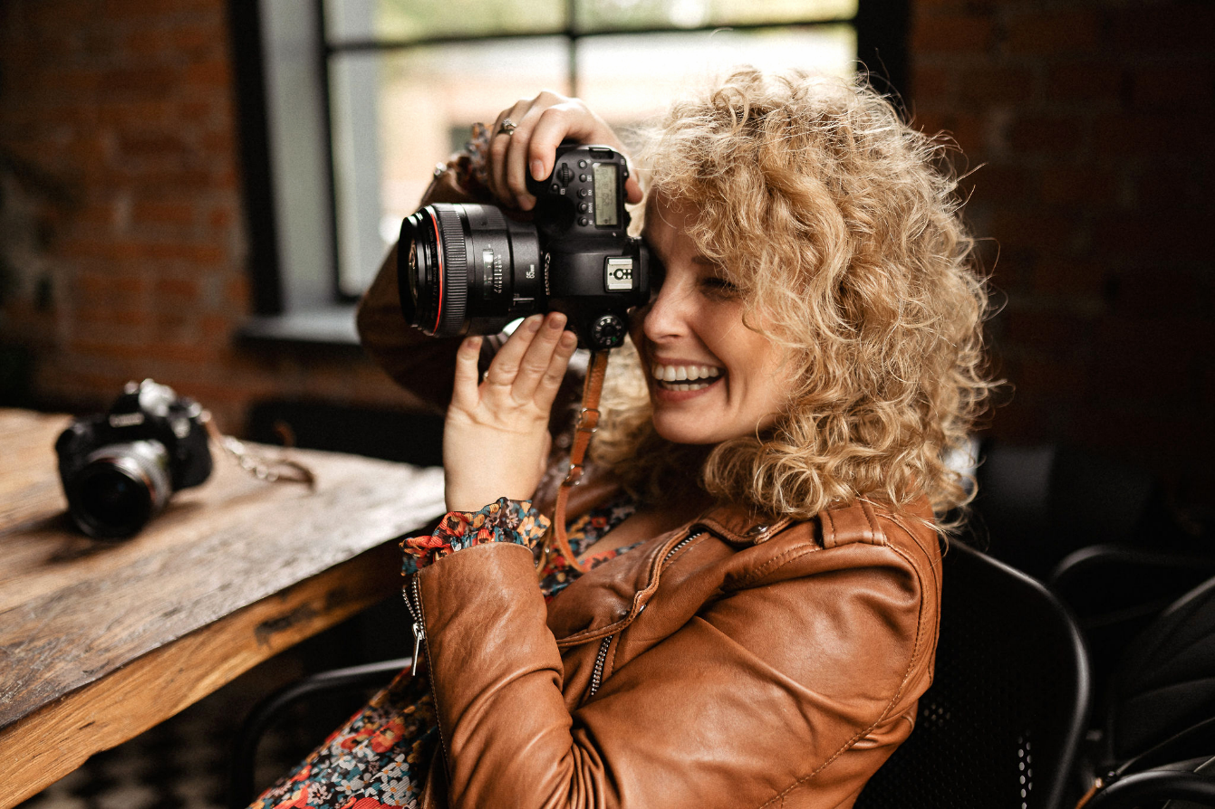
Źródło: https://sklep.marikawronska.pl/jak-rozwinac-firme-foto/

- Przygotowuje plan zdjęciowy (m.in. organizuje miejsce, określa metody
rejestracji obrazu, dobiera sprzęt i materiały do realizacji prac fotograficznych).
- Rejestruje obraz z wykorzystaniem różnych technik fotograficznych.
- Wykonuje zdjęcia plenerowe, studyjne, techniczne.
- Zajmuje się obróbką i publikowaniem obrazu.
- Pracuje w różnych środowiskach: w pomieszczeniach zamkniętych, w plenerze,
w studiach fotograficznych, halach zdjęciowych.
- Praca zwykle ma charakter indywidualny, w częstym kontakcie z ludźmi.

Poznańskie szkoły, w których można się uczyć tego zawodu:
Zespół Szkół Zawodowych Nr 1
Ulica: Świętego Floriana 3
60-536 Poznań
Telefon: 618411128
email: sekretariat@zsz1.poznan.pl
http://www.zsz1.poznan.pl

Zespół Szkół Zawodowych Nr 6 im. Joachima Lelewela
Ulica: Działyńskich 4/5
61-727 Poznań
Telefon: 618522464
email: sekretariat@lelewel.poznan.pl
www.lelewel.poznan.pl

Warto zajrzeć na strony www:
https://www.cdzdm.pl/PL-H147/zawody/63/fotograf.html
https://mapakarier.org/miasto-zawodow/zawod/88/k/

